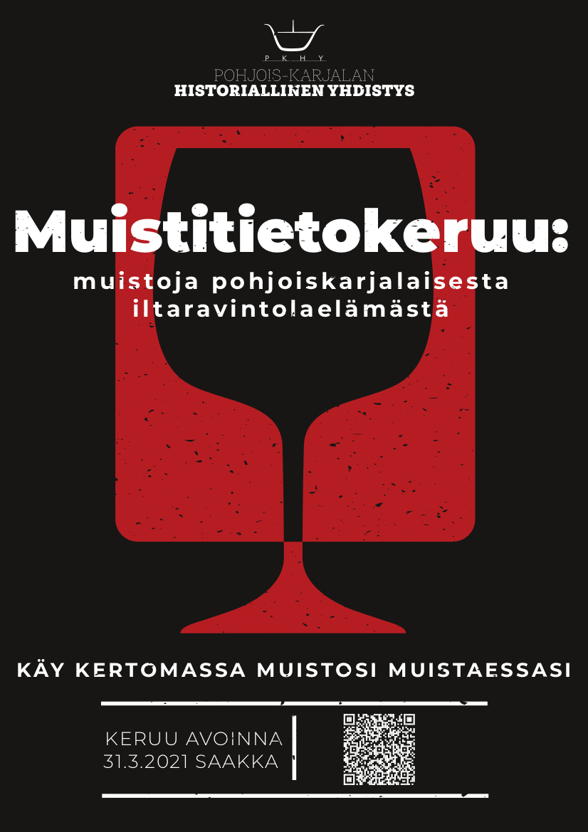
Hei,

Keräämme muistoja maakunnan ravintoloissa, baareissa ja yöbaareissa vietetystä ilta- ja yöelämästä. Pohjois-Karjalan historiallisen yhdistyksen vuosi 2021 kietoutuu viihteen ja viihtymisen ympärille. Avointen luentotilaisuuksien lisäksi suunnitteilla on vuosikirja aiheesta. Muistitietokeruussa keskitytään Pohjois-Karjalan kuntiin.
Vastauslomake verkossa: https://webropol.com/s/ravintolamuistot. Vastanneiden kesken arvotaan ravintolalahjakortti.
Jaa nimellä tai nimimerkillä muistojasi ja kokemuksiasi maakunnan baareista ja tanssiravintoloista. Kerro mitä aikakautta kirjoituksesi käsittelee ja mille paikkakunnalle se sijoittuu. Voit kirjoittaa ravintolan asiakkaan, työntekijän tai esiintyjän näkökulmasta. Kirjoituksen tyylilaji on vapaa. Toivotamme tervetulleiksi kaikenlaiset sekä kaiken pituiset tekstit.
Kirjoituksessasi voit käsitellä esimerkiksi seuraavia kysymyksiä:
- Millaisia olivat ikimuistoiset kohtaamiset, hauskimmat illat tai parhaimmat keskustelut? Muistatko erikoisia tilanteita, hauskoja sattumuksia tai erityisiä juhlahetkiä? Aina illat eivät suju: tapahtuiko jotain, mistä et yleensä puhu?
- Missä ravintoloissa kävit? Missä aloittelit iltaa ja missä viihdyit pikkutunneille? Missä vietettiin iltaa kaveriporukalla? Mistä etsittiin seuraa? Mihin mentiin ohjelman vuoksi?
- Missä baari sijaitsi? Mitä baaria tai baarin paikkaa erityisesti olet jäänyt kaipaamaan? Miten baari vaikutti ympäristöönsä?
- Millainen oli ravintoloiden sisustus, tunnelma ja aistimaailma? Millaista musiikkia niissä soitettiin? Mitä ohjelmaa ravintolassa järjestettiin ja keitä siellä esiintyi? Minkälaisia kokemuksia keikoilta on jäänyt mieleen?
- Miten ravintoloissa pukeuduttiin? Onko mieleesi jäänyt persoonallisia asiakkaita, portsareita, tarjoilijoita tai baarimestareita?
Jos haluat luovuttaa valokuvia ravintolaelämästä, rakennuksista, tikkuaskeista ym. mainostuotteista tai julisteista, ota yhteyttä pk.historiallinenyhdistys@gmail.com.
Yhdistys hyödyntää keruuaineistoa tulevassa vuosikirjassaan. Tämän jälkeen aineisto arkistoidaan kulttuuriperintöä tallentavaan arkistoon yleisen edun mukaisesti käytettäväksi tieteellisessä ja historiallisessa tutkimuksessa. Se on tutkijoiden ja muiden kiinnostuneiden käytettävissä arkiston käyttösääntöjen ja hyvän tavan mukaisesti.

Voit vastata verkossa tai lähettää vastauksesi sekä täytetyn suostumuslomakkeen (seuraava sivu) sähköpostilla osoitteeseen pk.historiallinenyhdistys@gmail.com tai kirjepostilla osoitteeseen Alina Kuusisto, Karjalan tutkimuslaitos, PL 111, 80101 Joensuu.

Lupa aineiston käyttöön ja arkistointiin:
Annan luvan aineiston käyttöön hankkeessa. Olen tietoinen, että hankkeen toteuttava organisaatio tulee säilyttämään aineistoni hankkeen ajan. Aineistoani ja sen tietoja saa käyttää ja julkaista hankkeen toimesta.

Hankkeen päätyttyä:
☐ Hankkeen toteuttava organisaatio saa säilyttää aineiston.
☐ Aineiston saa luovuttaa ja arkistoida kulttuuriperintöä tallentavaan arkistoon, jossa se on vapaasti käytettävissä lain sallimissa rajoissa ja hyvän tavan mukaisesti.
☐ Aineistoa ei saa säilyttää ja arkistoida.
Ohje: Luvan voi antaa joko hankkeen toteuttavalle organisaatiolle aineiston säilyttämiseen tai aineiston luovuttamiseen ja arkistoimiseen kulttuuriperintöä tallentavaan arkistoon. Luvan voi antaa myös molempiin, jolloin aineisto säilyy kahdessa paikassa, tai kieltää säilyttämisen kokonaan. Pohjois-Karjalan historiallinen yhdistys noudattaa aineiston käytössä hyvää tieteellistä tapaa.

Annan edellä mainitut luvat (valitse toinen vaihtoehdoista):
☐ Nimelläni. Etunimi ja sukunimi:
☐ Nimimerkillä. Nimimerkki:

Taustatiedot:
Taustatietojen antaminen on vapaaehtoista. Taustatiedot ovat tärkeitä aineistojen käytölle. Antamasi taustatiedot yhdistetään lähettämääsi aineistoon. Ne luovutetaan kulttuuriperintö tallentavalle arkistolle, jos olet antanut luvan aineiston luovuttamiseen ja arkistoimiseen.
Sukupuoli (mies/nainen
/muu/en halua sanoa)
Syntymäaika
Ammatti
Paikkakunta/paikkakunnat, joita aineisto koskee

Yhteystiedot:
Yhteystietojen antaminen on vapaaehtoista. Yhteystietosi tallennetaan aineiston mukana kulttuuriperintöä tallentavaan arkistoon, jolla on tietosuojalainsäädännön mukainen oikeus käsitellä henkilötietoja yleisen edun mukaisessa arkistointitarkoituksessa, jos olet antanut luvan aineiston luovuttamiseen ja arkistoimiseen. Aineiston tietoja saa käyttää, säilyttää ja julkaista kyseisen arkistoon tehtävien täyttämiseksi lain sallimissa rajoissa ja hyvän tavan mukaisesti. Arkisto tulee käyttämään vastaajien yhteystietoja tulevia yhteydenottoja ja arkistointitarkoituksia varten. Yhteystietoja pyydetään hankkeen jälkeisiä, esimerkiksi mahdollisia tutkimustarkoituksia ja tekijänoikeuteen liittyviä lupatiedusteluja varten, sillä aineiston julkaiseminen tai käyttö esityksissä on mahdollista vain tekijän luvalla. Mikäli lähettämäsi aineisto arkistoidaan vain nimimerkillä, aineistoa on mahdollista siteerata, mutta ei julkaista kokonaan.
☐ Haluan osallistua ravintolalahjakortin arvontaan (yhteystiedot vaaditaan).
Nimi
Sähköposti
Katuosoite
Postinumero ja -toimipaikka
Puhelin

Allekirjoitus:
Vakuutan, että minulla on oikeus ja/tai lupa lähettämäni aineiston luovuttamiseen.
Aika ja paikka |  | Allekirjoitus

